SUPERMAN (Finn McQ.) 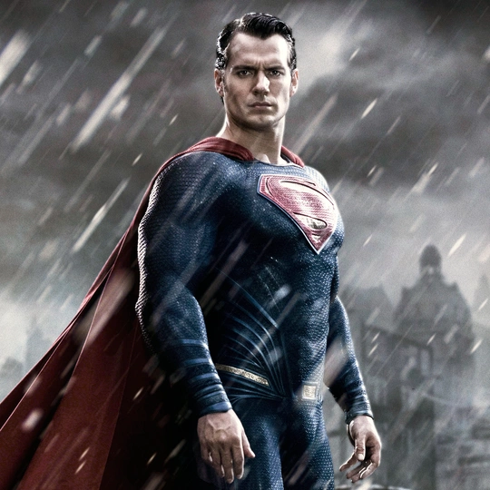
Superman est adulte et il est très fort. Il lutte contre le crime et il est invincible mais sa faiblesse est si vous mettez de la kryptonite près de lui. Superman a les cheveux bruns et il peut voler. Il porte un costume bleu et rouge avec une cape rouge. Il n’aime pas Batman autant que les autres super-héros. Quand il combat les criminels, il ne les tue pas.

